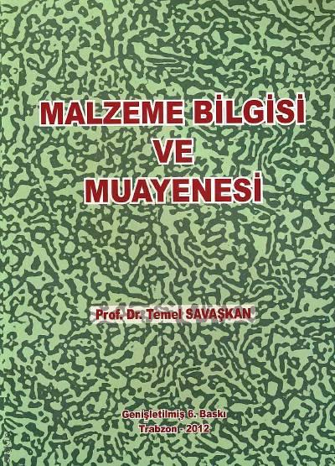

**ÖNSÖZ**

Bu kitap çeşitli mühendislik dallarına ait ders programlarında okutulan Malzeme Bilgisi ve Malzeme Muayenesi derslerinin içeriğine ve veriliş sırasına göre hazırlanmıştır.  
  
Özenle hazırlanan bu kitabın başta makina mühendisliği olmak üzere metalürji ve malzeme mühendisliği, gemi inşaatı mühendisliği, inşaat mühendisliği, endüstri mühendisliği, elektrik mühendisliği, orman endüstri mühendisliği, maden mühendisliği, jeoloji mühendisliği ve metal eğitimi bölümlerinde öğrenim gören öğrenciler ile meslek yüksek okullarının makine ve otomotiv bölümlerinde okuyan öğrencilere yararlı olacağına inanılmaktadır.  
  
Ayrıca, bu kitabın endüstride metalürji, malzeme, tasarım, imalat, bakım ve onarım konularında çalışan mühendis ve teknik elemanlara da yararlı olacaktır.

**İÇİNDEKİLER**

* Malzemelerin Atom Yapısı
* Kristal Yapılar
* Malzemelerin Deformasyonu
* Alaşımların Yapısı
* Faz Diyagramları
* Demir – Karbon Alaşım Sistemi
* Çeliklere Uygulanan Isıl İşlemler
* Alaşımlı Çelikler
* Metallerin Korozyonu
* Malzeme Muayenesi